Экскурсия к Памятнику неизвестного солдата.
В преддверии празднования дня Победы в Великой Отечественной войне для
ребят 3 мая 2022 г. была организована экскурсия к Памятнику неизвестного солдата.
Воспитанники группы «Непоседы» дружной колонной, с цветами, совершили экскурсию к мемориалу воинской славы.
9 Мая сегодня больше, чем красный день в календаре. Это память о бесконечном героизме и жертвах нашего народа, объединившая большинство россиян. Все эти годы память о бессмертном подвиге народа, отстоявшего независимость Родины, живет в сердцах россиян.
Цель экскурсии – нравственно-патриотическое воспитание дошкольников на основе связи и преемственности поколений. Донести до детей значение Победы
советского народа в Великой Отечественной Войне. Вызвать интерес к
военной истории нашей Родины, армии. Дать детям знания о храбрых
защитниках, освобождающих нашу страну. Воспитывать любовь и
уважение к воинам - защитникам, помнить и бережно относиться к памяти о
войне!
Для воспитанников детского сада «Солнышко» поход планировался заранее: ребята совместно с воспитателями вспомнили историю создания памятника, провели беседу о празднике 9 мая и выразили свое отношение ко Дню Победы в открытках, которые взяли, собой и по дороге поздравляя прохожих, дарили свои открытки.
Данное мероприятие является традиционным для нашего детского сада. Ежегодно воспитанники дошкольного возраста совместно с воспитателями направляются к Памятнику неизвестного солдата, возлагают цветы и читают стихи, память о погибших в страшные военные годы.
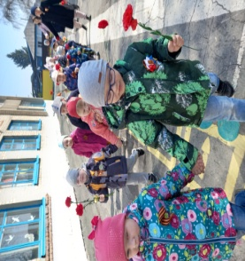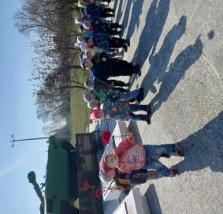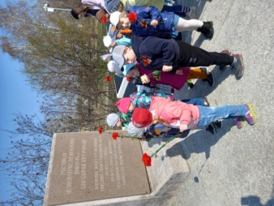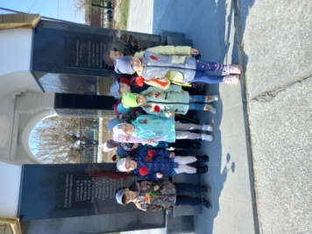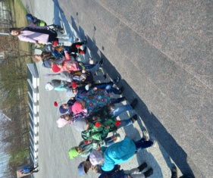
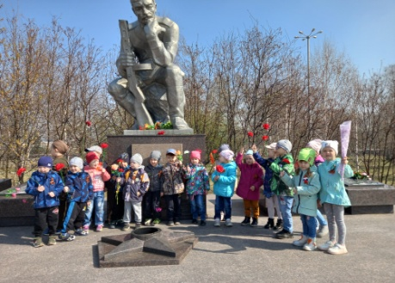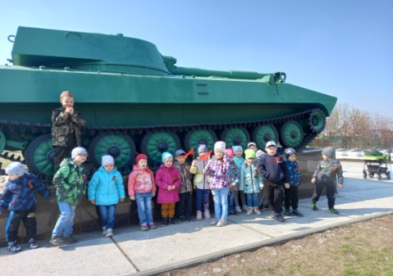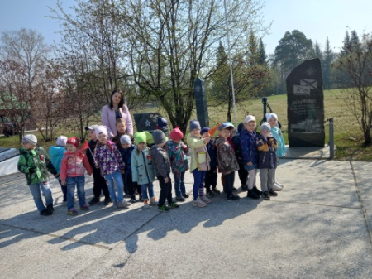
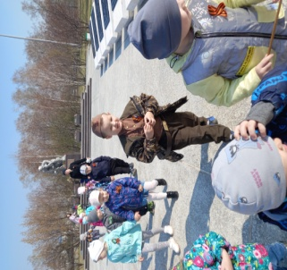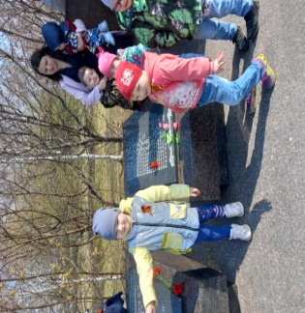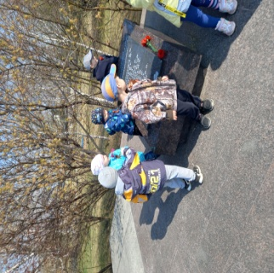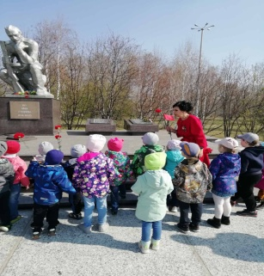
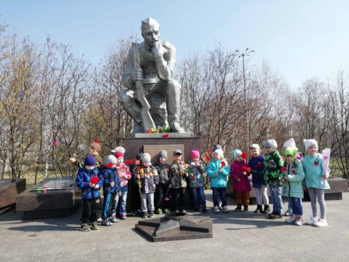
Проходит время, все дальше и дальше, вглубь времен уходит Победа. Но память о ней нужна и нынешнему, и будущим поколениям как яркий пример беззаветного служения народа своему Отечеству, среди которого были наши земляки, дедушки и бабушки. Помнить о защитниках Отечества – наш нравственный долг.
После войны осталось много братских могил, обелисков, мемориалов,
памятников. К ним приходят люди, чтобы почтить память защитников
России. Наша память – наша сила. Пока мы будем помнить подвиг защитников
Родины, мы несокрушимы, непобедимы. В сердцах ребят после экскурсии остались самые добрые и тёплые воспоминания о защитниках нашей Родины. Дети осознали всю важность и значимость данного праздника и теперь с гордостью называют себя потомками Героев Советского Союза.
Автор: воспитатель высшей квалификационной категории Насибулина Э.А.

